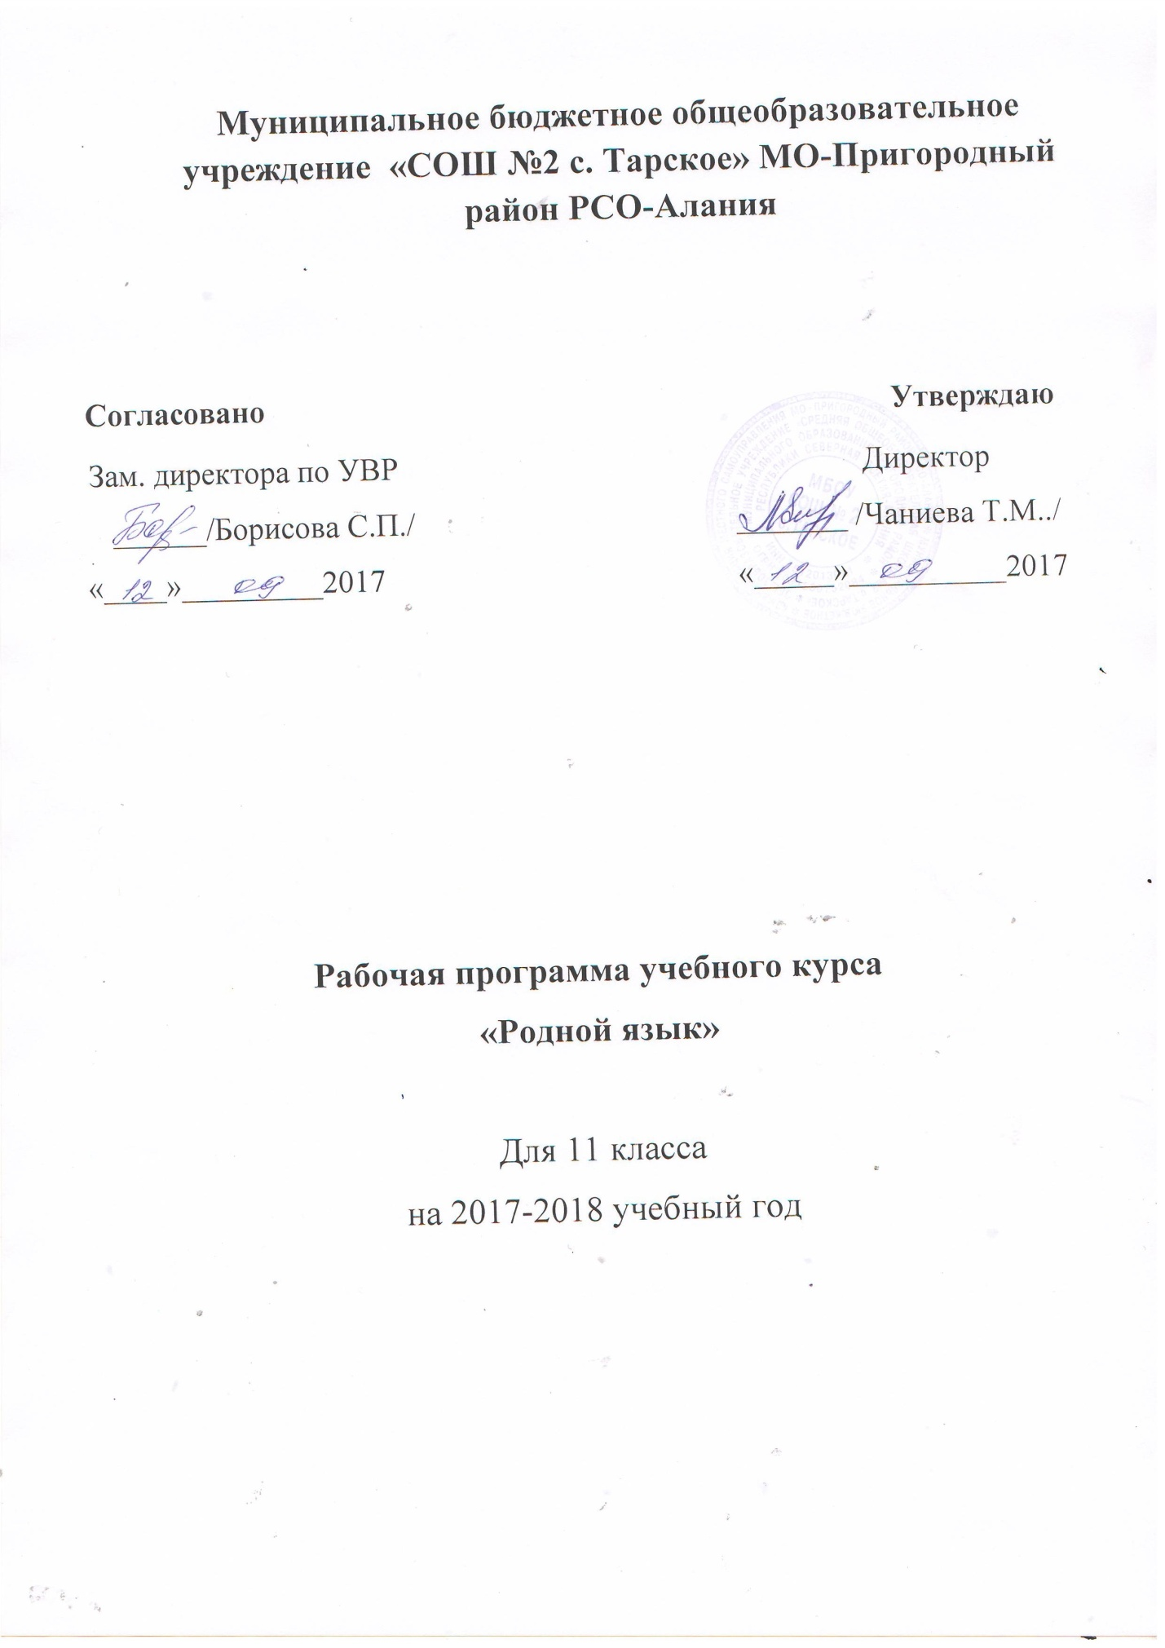

Пояснительная записка

Рабочая программа по родному (ингушскому) языку в 11 классе рассчитана на 34 ч. (1 часа в неделю) из регионального компонента примерного УП образовательных организаций РСО – Алания
Владение родным языком, умение общаться, добиваться успеха в процессе коммуникации являются теми характеристиками личности, которые во многом определяют достижения человека практически во всех областях жизни, способствуют его социальной адаптации к изменяющимся условиям современного мира.
Программа по родному (ингушскому) языку и литературе для 5-11 кл. Авторы: А.Д.Цицкиева, М.А.Кулбужев.
Учебное пособие: Грамматика родного (ингушского) языка.
Авторы: И.А.Оздоев, Р.И.Оздоев.

Дидактическая модель обучения и педагогические средства отражают модернизацию основ учебного процесса, их переориентацию на достижение конкретных результатов в виде сформированных умений и навыков учащихся, обобщенных способов деятельности. Формирование целостных представлений о языке будет осуществляться в ходе творческой деятельности учащихся на основе личностного осмысления языковых фактов и явлений. Особое внимание уделяется познавательной активности учащихся, их мотивированности к самостоятельной учебной работе. Это предполагает все более широкое использование нетрадиционных форм уроков, в том числе методики деловых и ролевых игр, технологии компетентностной системы обучения (КСО), межпредметных интегрированных уроков.
Тематическое планирование предусматривает разные варианты дидактико-технологического обеспечения учебного процесса. В 5–9 классах (базовый уровень) дидактико-технологическое оснащение включает: таблицы, раздаточный материал, материалы для итогового и промежуточного контроля, тестовые задания, словари.
Важнейшими условиями реализации разработанной программы являются:
• деятельностный характер процесса преподавания родного (ингушского) языка в основной и старшей школе;
• синтез речевого и интеллектуального развития личности в процессе изучения родного языка;
• формирование коммуникативной компетенции на понятийной основе, что способствует осмыслению собственной речевой практики и интенсивному развитию речемыслительных способностей;
• развитие всех видов речевой деятельности в их единстве и взаимосвязи;
• сбалансированное развитие устной и письменной речи;
• формирование навыков чтения как вида речевой деятельности; навыков информационной переработки текста;
• усиление речевой направленности в изучении грамматических тем курса и на этой основе – формирование навыков нормативного, целесообразного и уместного использования языковых средств в разных условиях общения;
• формирование представления о многофункциональности языкового явления как грамматического, коммуникативного и эстетического феномена; развитие языкового чутья, способности оценивать эстетическую ценность художественного высказывания;
• формирование представления о родном языке как форме выражения национальной культуры народа, национальном достоянии ингушского народа.
Цели обучения:
• воспитание гражданственности и патриотизма, любви к родному (ингушскому) языку, сознательного отношения к языку как духовной ценности, средству общения и получения знаний в разных сферах человеческой деятельности;
• развитие речевой и мыслительной деятельности, коммуникативных умений и навыков, обеспечивающих свободное владение родным языком в разных сферах и ситуациях общения; готовности и способности к речевому взаимодействию и взаимопониманию;
• обогащение словарного запаса и расширение круга используемых грамматических средств;
• формирование умений опознавать, анализировать, классифицировать языковые факты, оценивать их с точки зрения нормативности, соответствия сфере и ситуации общения; осуществлять информационный поиск, извлекать и преобразовывать необходимую информацию;
• применение полученных знаний и умений в собственной речевой практике.
Задачи обучения:
• приобретение знаний о языке как знаковой системе и общественном явлении, его устройстве, развитии и функционировании;
• овладение умениями и навыками использования языка в различных сферах и ситуациях общения;
• формирование способностей к анализу и оценке языковых явлений и фактов; умение пользоваться различными лингвистическими словарями; совершенствование умений и навыков письменной речи;

Требования к уровню подготовки учащихся в конце 11 класса
В результате изучения родного (ингушского) языка ученик должен
знать/понимать

•​ смысл понятий: речь устная и письменная; монолог, диалог; сфера и ситуация речевого общения;
•​ основные признаки разговорной речи, научного, публицистического, официально-делового стилей, языка художественной литературы;
•​ особенности основных жанров научного, публицистического, официально-делового стилей и разговорной речи;
•​ признаки текста и его функционально-смысловых типов (повествования, описания, рассуждения);
•​ основные единицы языка, их признаки; основные нормы ингушского литературного языка (орфоэпические, лексические, грамматические, орфографические, пунктуационные); нормы речевого этикета;
уметь
•​ различать разговорную речь, научный, публицистический, официально-деловой стили, язык художественной литературы;
•​ определять тему, основную мысль текста, функционально-смысловой тип и стиль речи; анализировать структуру и языковые особенности текста;
•​ опознавать языковые единицы, проводить различные виды их анализа;
•​ объяснять с помощью словаря значение слов с национально-культурным компонентом;
аудирование и чтение
•​ адекватно понимать информацию устного и письменного сообщения (цель, тему основную и дополнительную, явную и скрытую информацию);
•​ читать тексты разных стилей и жанров; владеть разными видами чтения (изучающим, ознакомительным, просмотровым);
•​ извлекать информацию из различных источников, включая средства массовой информации; свободно пользоваться лингвистическими словарями, справочной литературой;
говорение и письмо
•​ воспроизводить текст с заданной степенью свернутости (план, пересказ, изложение, конспект);
•​ создавать тексты различных стилей и жанров (отзыв, аннотацию, реферат, выступление, письмо, расписку, заявление);
•​ осуществлять выбор и организацию языковых средств в соответствии с темой, целями, сферой и ситуацией общения;
•​ владеть различными видами монолога (повествование, описание, рассуждение) и диалога (побуждение к действию, обмен мнениями, установление и регулирование межличностных отношений);
•​ свободно, правильно излагать свои мысли в устной и письменной форме, соблюдать нормы построения текста (логичность, последовательность, связность, соответствие теме и др.); адекватно выражать свое отношение к фактам и явлениям окружающей действительности, к прочитанному, услышанному, увиденному;

•​ соблюдать в практике речевого общения основные произносительные, лексические, грамматические нормы современного родного (ингушского) литературного языка;
•​ соблюдать в практике письма основные правила орфографии и пунктуации;
•​ соблюдать нормы ингушского речевого этикета;
•​ осуществлять речевой самоконтроль; оценивать свою речь с точки зрения её правильности, находить грамматические и речевые ошибки, недочеты, исправлять их; совершенствовать и редактировать собственные тексты;
использовать приобретенные знания и умения в практической деятельности и повседневной жизни для:
•​ осознания роли родного языка в развитии интеллектуальных и творческих способностей личности; значения родного языка в жизни человека и общества;
•​ развития речевой культуры, бережного и сознательного отношения к родному языку, сохранения чистоты родного языка как явления культуры;
•​ удовлетворения коммуникативных потребностей в учебных, бытовых, социально-культурных ситуациях общения;
•​ увеличения словарного запаса; расширения круга используемых грамматических средств; развития способности к самооценке на основе наблюдения за собственной речью;
использования родного языка как средства получения знаний по другим учебным предметам и продолжения образования.

Формы контроля:

- диктант ;
- осложнённое списывание;
- тест;
- составление сложного и простого плана к тексту;
- изложение текста ;
- составление диалога на заданную тему;
- составление текста определённого стиля и типа речи;
- сочинение (описание пейзажа).

